**Besucher – Einkaufs – GUTSCHEIN**

**Der Bücher-Kauf sichert Ihnen zu Ihrem Einkauf für ALLE ca. *10.000 Artikel \***

**cid:image013.png@01D41396.A3FE6F50  15 % Sofort-Rabatt auf ALLES  cid:image013.png@01D41396.A3FE6F50**

[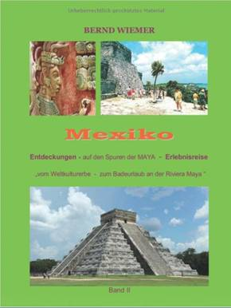 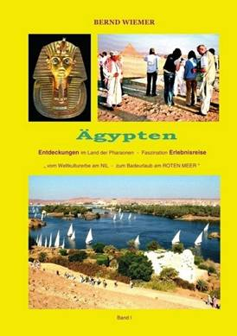](https://cristalica.de/products/book-mexico)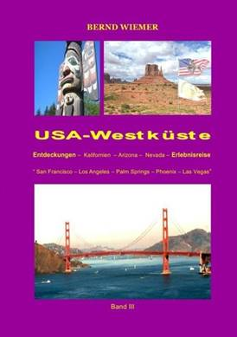

[Buch Mexiko](https://cristalica.de/products/book-mexico)   € 21,60    [Buch Ägypten](https://cristalica.de/products/book-egypt)   € 21,60    [Buch USA- Westküste](https://cristalica.de/products/book-usa-westcoast)  € 21,60

**Auswahl bitte ankreuzen   [       ]    Auswahl bitte ankreuzen   [      ]      Auswahl bitte ankreuzen    [       ]**

**----------------------------------------------    ---------------------------------------------     -----------------------------------------------**

Oder **Buchbestellung mit Zusendung** an:

Name: Straße: PLZ:

             --------------------------------------- ------------------------------------ ----------------

Ort: IBAN:

         ----------------------------------------- ---------------- ----------------------------------

Diesen **GUTSCHEIN + Buchauswahl zusammen mit Ihren weiteren Artikeln**

bitte direkt an der **Kasse der CRISTALICA-Pyramide** einlösen.

**ALLE Artikel** sindauch **zusammen mit Ihrer Buchauswahl** über diesen LINK:

[Bücher (cristalica.de)](https://cristalica.de/collections/bucher) im *Kassenmodus* mit dem Code: **REISE15** möglich.

KONTAKT-  **Kundenservice:** Montag - Freitag von 10:00 Uhr - 14:00 Uhr zur Anmeldung von

Führungen für Besuchergruppen Tel..[+49 (0)355-289442126](mailto: +49%20(0)355-289442126)  / E-Mail an: [info@cristalica.de](mailto:info@cristalica.de).

UNSERE ÖFFNUNGSZEITEN:

Die **Pyramide**ist **Montag - Sonntag** von **10:00 Uhr - 18:00 Uhr** für Sie geöffnet*

**Anschrift:** Cristalica GmbH - Ringstraße 26 in **03159 Döbern**

**Touristischer**

**Besucher Magnet der Lausitz**

**Die „CRISTALICA PYRAMIDE“**

**ist ein weltweit einzigartiges Kristallwarenkaufhaus**, ein erstrangiger touristischer Besuchermagnet der Glasveredlungskunst in der LAUSITZ.

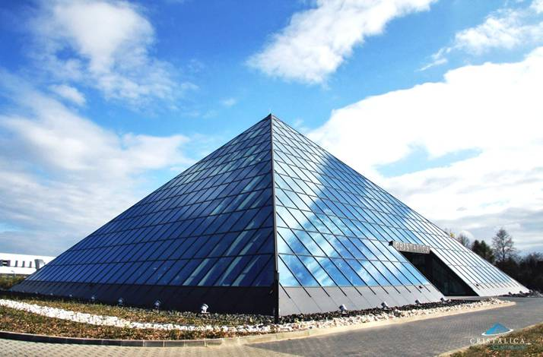

Die „Cristalica-Pyramide“ funkelt in der Sonne, mit Ihren Glasflächen, wie ein „Edelstein“.

Auf kurzer Distanz zwischen den Besucherzielen „Branitzer Pyramiden-Park“- COTTBUS und dem UNESCO-weltkulturerbe „Fürst Pückler Park“ – BAD MUSKAU ist die „CRISTALICA-Pyramide“ in **03159 DÖBERN** mit Ihrer einzigartigen Kristallwarenkunst-Verkaufsausstellung zu besichtigen.

**Einkauf für ALLE ca. * 10.000 Artikel** *

**mit**

**cid:image013.png@01D41396.A3FE6F50  15 % Sofort-Rabatt auf ALLES  cid:image013.png@01D41396.A3FE6F50**

**\* Zusammen mit Büchern zu den weltweit einzigartigen PYRAMIDEN im Rabatt-Angebot**

**Wie Angebot auf Umkehr-Seite**.

Schauen Sie gern bei uns rein!

Eintritt frei !